从宪法变化看中国不同人群收入与财富变化
改革开放后，中华人民共和国宪法对所有制的性质做了多次改动，我们看一下变动情况。
1975年宪法：
【第五条 中华人民共和国的生产资料所有制现阶段主要有两种：社会主义全民所有制和社会主义劳动群众集体所有制。
国家允许非农业的个体劳动者在城镇街道组织、农村人民公社的生产队统一安排下，从事在法律许可范围内的，不剥削他人的个体劳动。同时，要引导他们逐步走上社会主义集体化的道路。】
1978年宪法与1975年宪法表述基本一样。
1982年宪法：
【第六条 中华人民共和国的社会主义经济制度的基础是生产资料的社会主义公有制，即全民所有制和劳动群众集体所有制。
社会主义公有制消灭人剥削人的制度，实行各尽所能，按劳分配的原则。
第七条 国营经济是社会主义全民所有制经济，是国民经济中的主导力量。国家保障国营经济的巩固和发展。
......
第十一条 在法律规定范围内的城乡劳动者个体经济，是社会主义公有制经济的补充。国家保护个体经济的合法的权利和利益。
国家通过行政管理，指导、帮助和监督个体经济。】
相对于1975、1978宪法对个体经济的“从事在法律许可范围内的，不剥削他人的个体劳动。同时，要引导他们逐步走上社会主义集体化的道路”1982年宪法对于个体经济做了质的改变：1、删除了“不剥削他人”；2、删除了“引导他们逐步走上社会主义集体化的道路”；3、是社会主义公有制经济的补充。
1982年宪法还有一个重大改变，提出了“国营经济是社会主义全民所有制经济，是国民经济中的主导力量”。有主导，就要有非主导的所有制，这与“城乡劳动者个体经济，是社会主义公有制经济的补充”条款相呼应。
中华人民共和国宪法修正案（1988年4月12日）：
【（1988年4月12日第七届全国人民代表大会第一次会议通过 1988年4月12日第七届全国人民代表大会第一次会议主席团公告第八号公布施行）
第一条 宪法第十一条增加规定：“国家允许私营经济在法律规定的范围内存在和发展。私营经济是社会主义公有制经济的补充。国家保护私营经济的合法的权利和利益，对私营经济实行引导、监督和管理。”】
1988年宪法修正案，提出了“私营经济”，也就是将之前的个体经济扩大到“私营经济”。
中华人民共和国宪法修正案（1993年3月29日）
【（1993年3月29日第八届全国人民代表大会第一次会议通过 1993年3月29日中华人民共和国全国人民代表大会公告第八号公布施行）
......
第五条 宪法第七条：“国营经济是社会主义全民所有制经济，是国民经济中的主导力量。国家保障国营经济的巩固和发展。”修改为：“国有经济，即社会主义全民所有制经济，是国民经济中的主导力量。国家保障国有经济的巩固和发展。”】
这次修正，将“国营”修改为“国有”。
中华人民共和国宪法修正案（1999年3月15日）
【（1999年3月15日第九届全国人民代表大会第二次会议通过 1999年3月15日中华人民共和国全国人民代表大会公告公布施行）
......
第十四条 宪法第六条：“中华人民共和国的社会主义经济制度的基础是生产资料的社会主义公有制，即全民所有制和劳动群众集体所有制。”“社会主义公有制消灭人剥削人的制度，实行各尽所能，按劳分配的原则。”修改为：“中华人民共和国的社会主义经济制度的基础是生产资料的社会主义公有制，即全民所有制和劳动群众集体所有制。社会主义公有制消灭人剥削人的制度，实行各尽所能、按劳分配的原则。”“国家在社会主义初级阶段，坚持公有制为主体、多种所有制经济共同发展的基本经济制度，坚持按劳分配为主体、多种分配方式并存的分配制度。”
......
第十六条 宪法第十一条：“在法律规定范围内的城乡劳动者个体经济，是社会主义公有制经济的补充。国家保护个体经济的合法的权利和利益。”“国家通过行政管理，指导、帮助和监督个体经济。”“国家允许私营经济在法律规定的范围内存在和发展。私营经济是社会主义公有制经济的补充。国家保护私营经济的合法的权利和利益，对私营经济实行引导、监督和管理。”修改为：“在法律规定范围内的个体经济、私营经济等非公有制经济，是社会主义市场经济的重要组成部分。”“国家保护个体经济、私营经济的合法的权利和利益。国家对个体经济、私营经济实行引导、监督和管理。”】
这次修正，第一次提出了“公有制为主体”，提出了“多种所有制经济共同发展的基本经济制度”。
这次修正，第一次提出了“个体经济、私营经济等非公有制经济，是社会主义市场经济的重要组成部分”，由1988年修正案的“私营经济是社会主义公有制经济的补充”进一步修正为“个体经济、私营经济等非公有制经济，是社会主义市场经济的重要组成部分”。
中华人民共和国宪法修正案（2004年3月14日）：
【（2004年3月14日第十届全国人民代表大会第二次会议通过 2004年3月14日全国人民代表大会公告公布施行）
......
第二十一条 宪法第十一条第二款“国家保护个体经济、私营经济的合法的权利和利益。国家对个体经济、私营经济实行引导、监督和管理。”修改为：“国家保护个体经济、私营经济等非公有制经济的合法的权利和利益。国家鼓励、支持和引导非公有制经济的发展，并对非公有制经济依法实行监督和管理。”】
此次修正，第一次提出了对个体经济、私营经济等非公有制经济“鼓励、支持”。
根据世界收入与财富数据库，笔者整理了1978-2023年占人口1%的最顶级富豪、占人口10%的“精英”、占人口10%的最底层劳动人民、占人口20%的最底层劳动人民、占人口50%的普通劳动人民、占人口80%的普通劳动人民的收入与财富变化情况。
一、收入占比变化
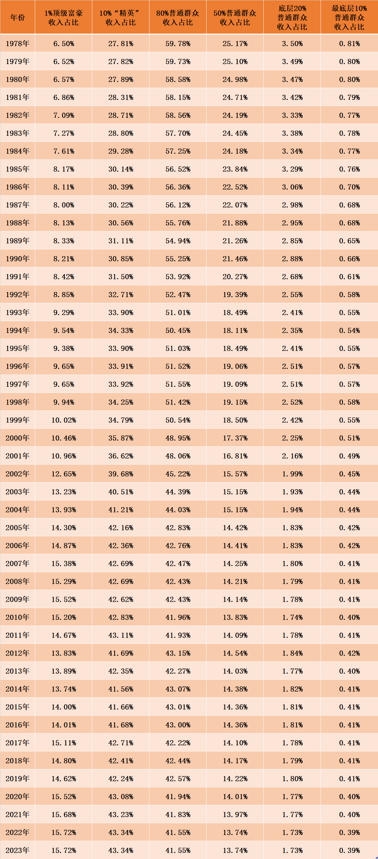
根据宪法修正的时间1982、1988、1993、1999、2004年，我们看看不同人群收入占比变化。
1、占中国人口1%的最顶级富豪收入占比（红色为宪法修正年的收入占比）：
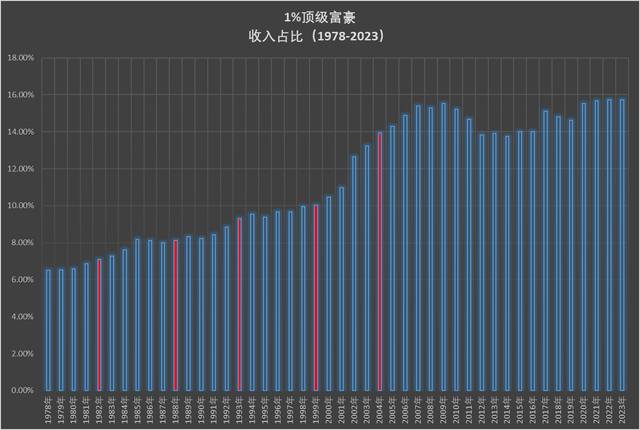
可以看到，基本上每次宪法修正后，顶级富豪的收入占比都会提高一大截。
2023年收入占比比1978年收入占比增长了141.85%，增长了1.42倍。即2023年的收入占比为1978年收入占比的2.14倍。
2、占中国人口80%的普通群众收入占比（红色为宪法修正年的收入占比）：
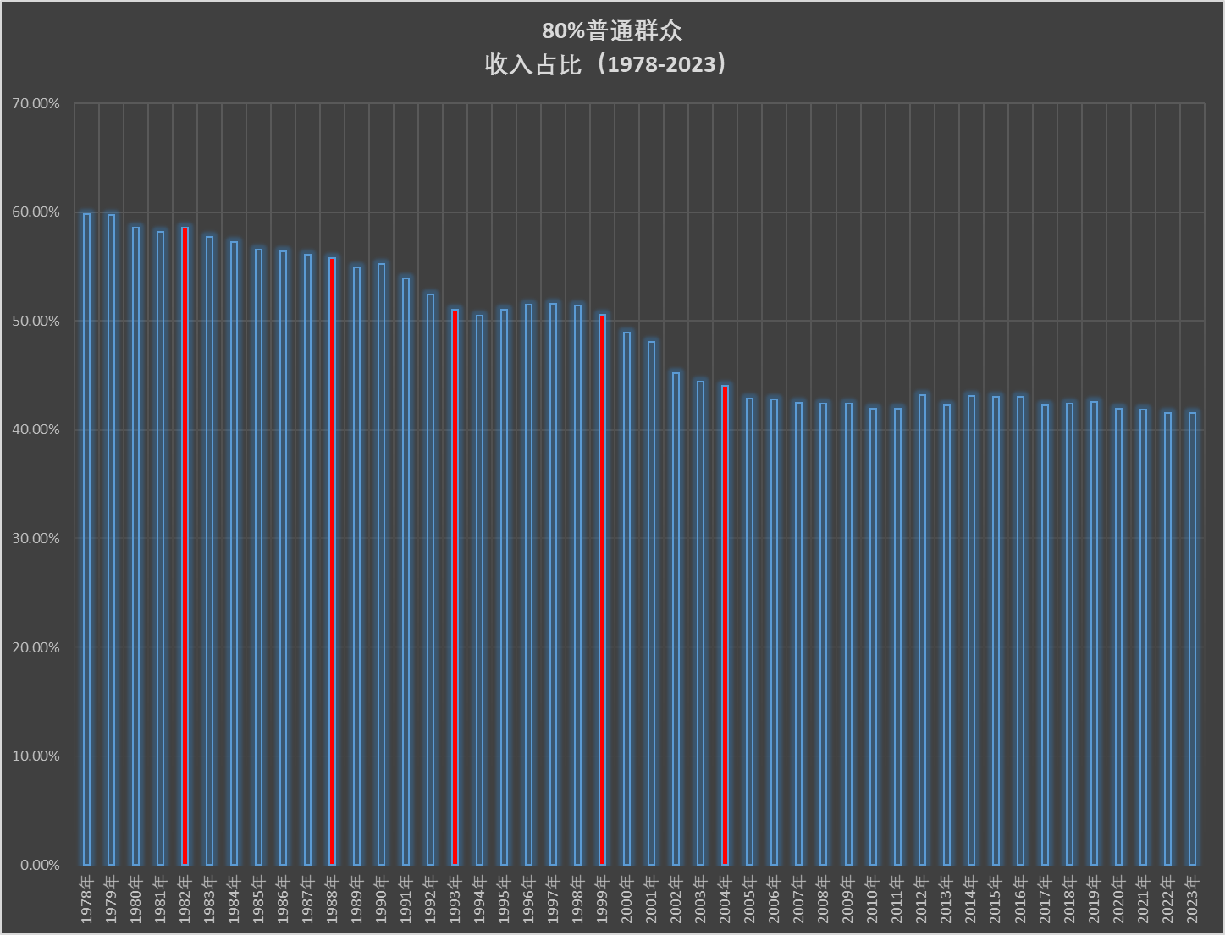
除1993年宪法修正后略有升高外，其他几次宪法修正后，占人口80%的群众收入占比都会大幅度下降。
2023年收入占比比1978年收入占比下降了30.5%。
3、占中国人口50%的普通群众收入占比（红色为宪法修正年的收入占比）：
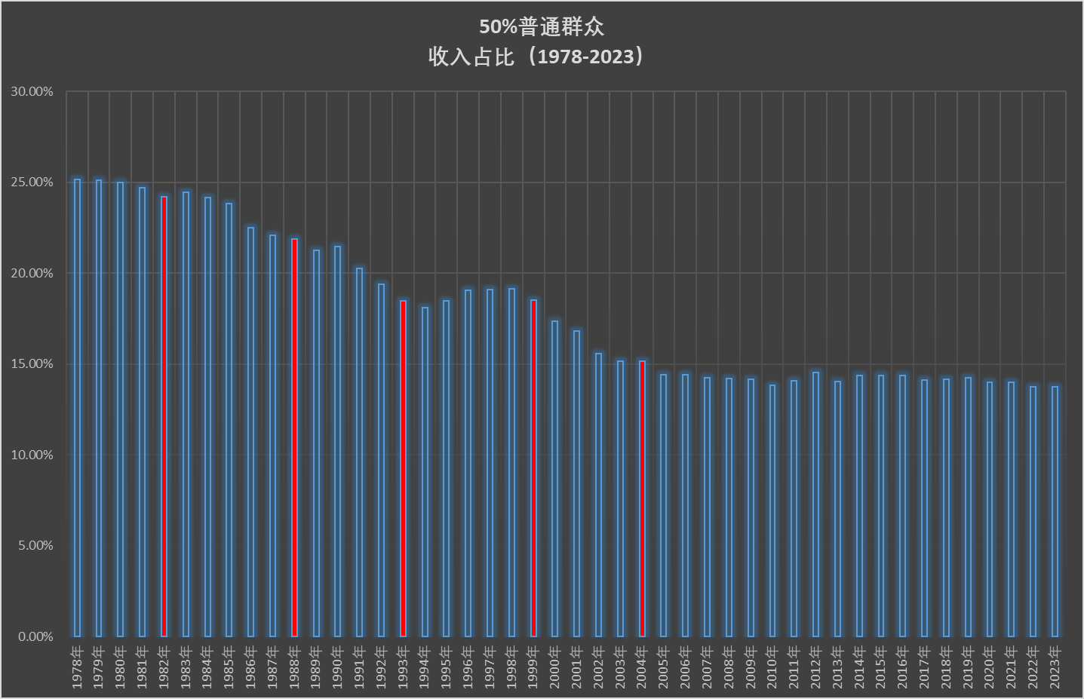
除1993年宪法修正后略有升高外，其他几次宪法修正后，占人口50%的群众收入占比都会大幅度下降。
2023年收入占比比1978年收入占比下降了45.41%。
4、占中国人口20%的底层群众收入占比（红色为宪法修正年的收入占比）：
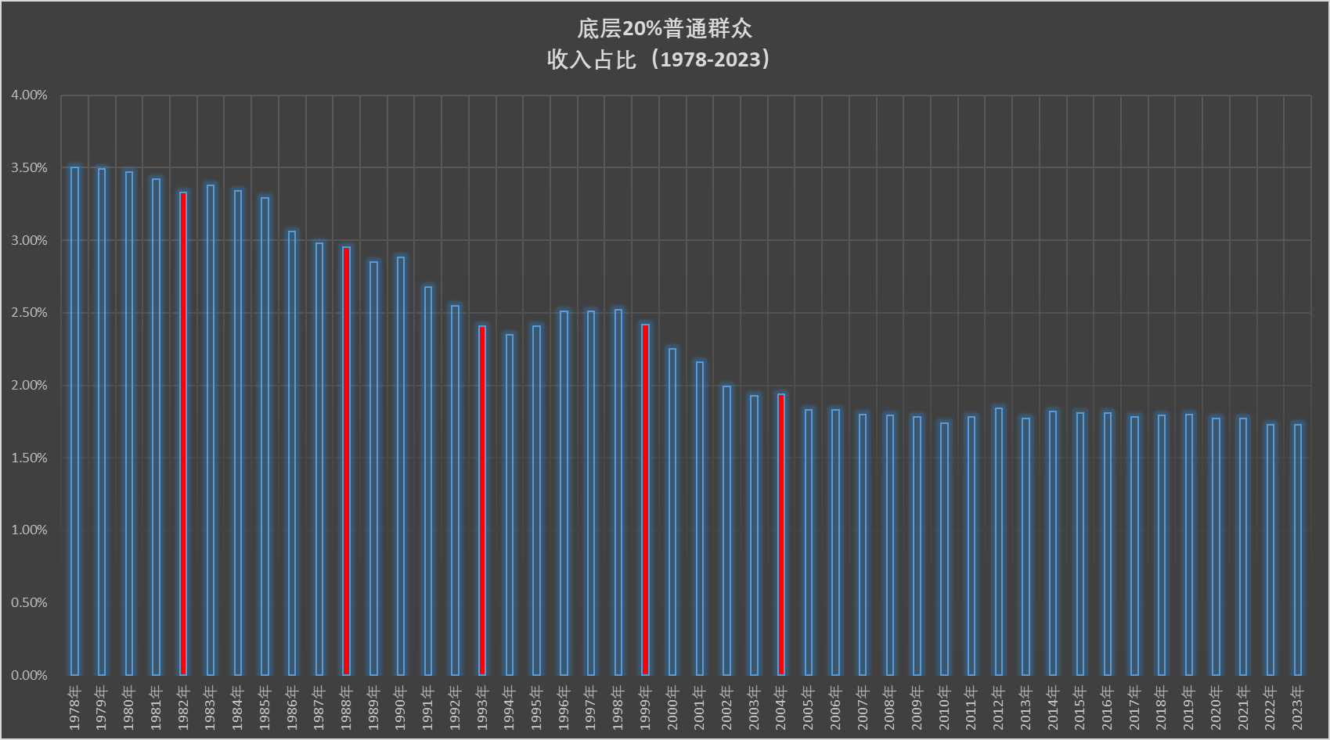
除1993年宪法修正后略有升高外，其他几次宪法修正后，占人口20%的群众收入占比都会大幅度下降。
2023年收入占比比1978年收入占比下降了50.57%。
5、占人口1%顶级富豪与人口50%普通群众收入占比变化对比图（蓝色为1%顶级富豪收入占比，橙色为50%普通群众收入占比）
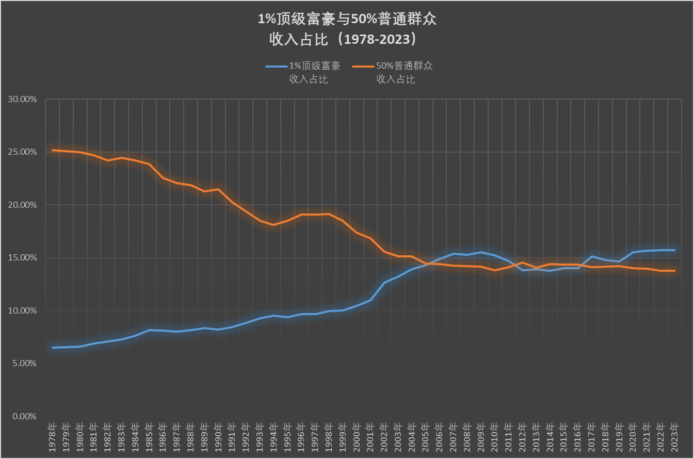
可以看到，宪法2004年修正后，这两部分群体收入占比在2005年持平，2006年1%顶级富豪收入占比完成了新中国成立后的反超——超过了占中国人口50%的普通群众的收入占比。
二、财富占比变化
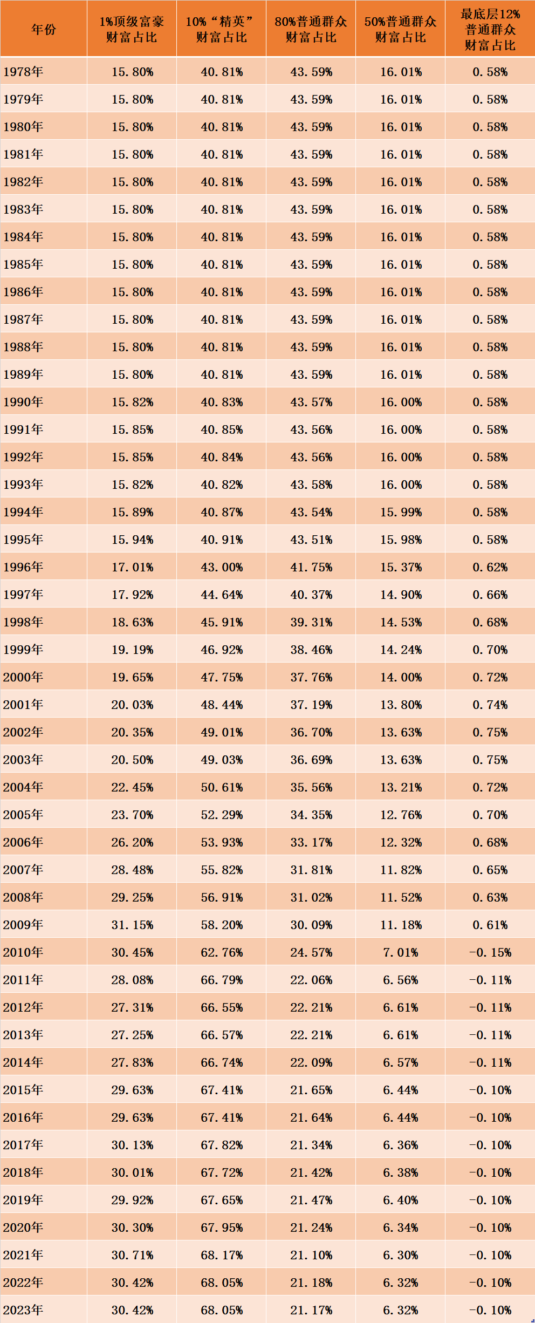
1、占人口1%顶级富豪与人口50%普通群众财富占比变化对比图（蓝色为1%顶级富豪财富占比，橙色为50%普通群众财富占比，红色为1993、1999、2004宪法修正年份）
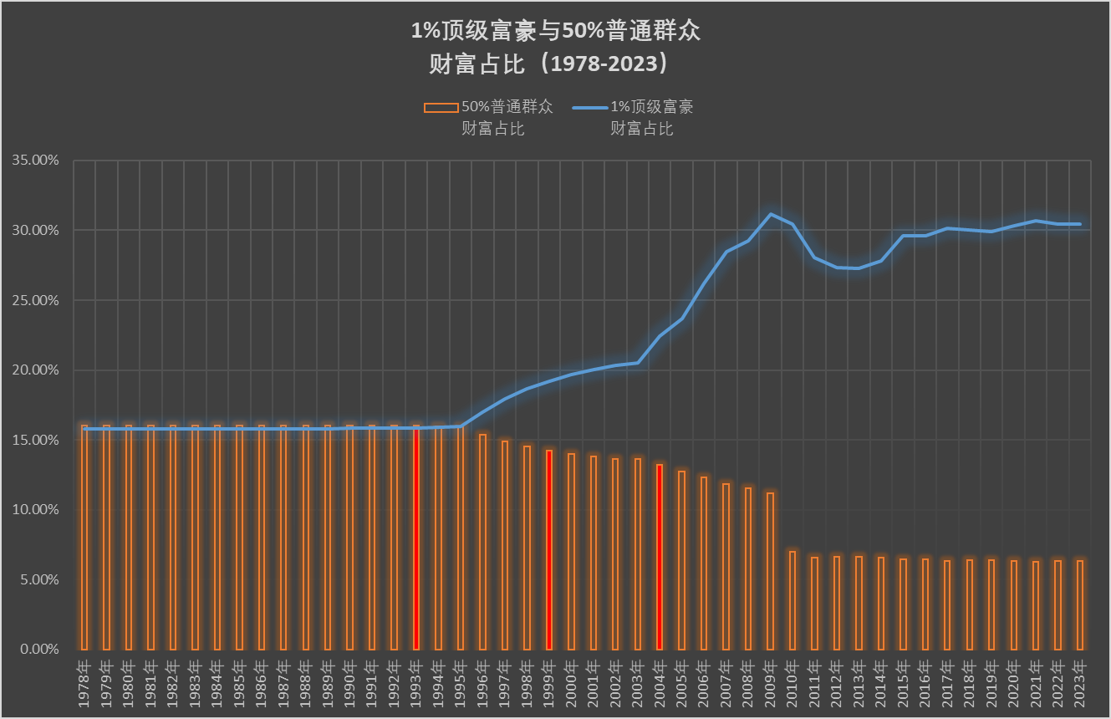
可以看到，1993年宪法修正后，1%顶级富豪财富在1996年与占中国人口50%普通群众发生反转——新中国成立后第一次反超占人口50%普通群众的财富。2004年宪法修正后，这两部分人群的财富占比差距急剧增大。
2、占人口10%顶级富豪与人口80%普通群众收入占比变化对比图（蓝色为10%顶级富豪收入占比，橙色为80%普通群众收入占比。红色为1993、1999、2004宪法修正年份）
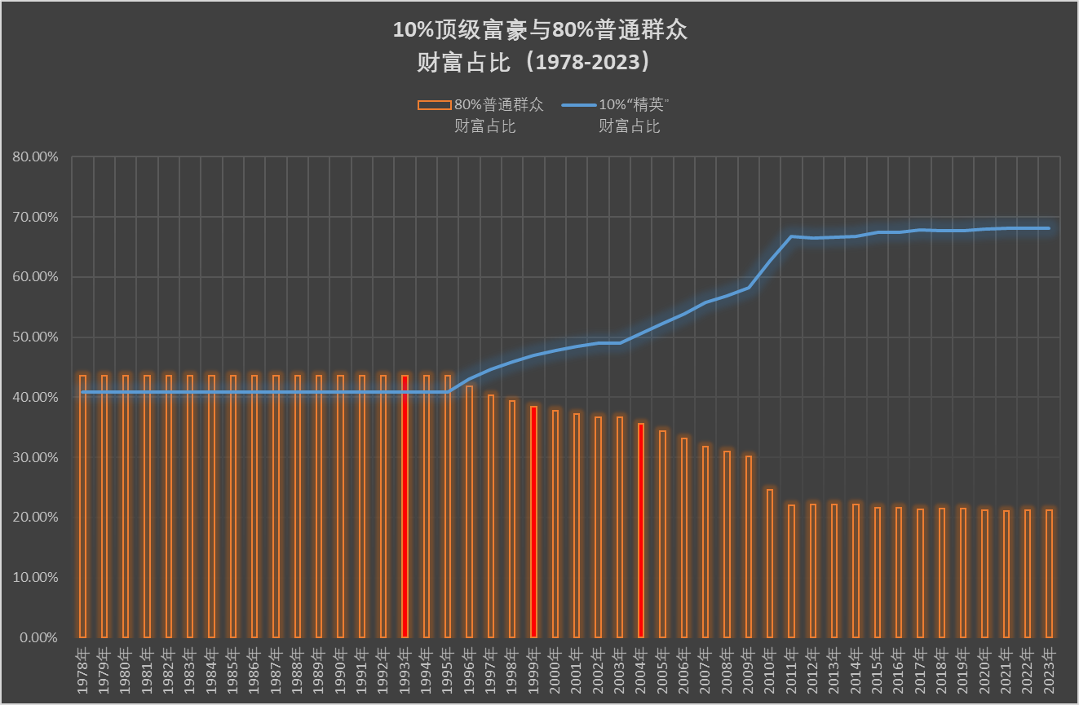
3、占人口12%的最底层普通劳动人民财富占比（红色2004年宪法修正年份）
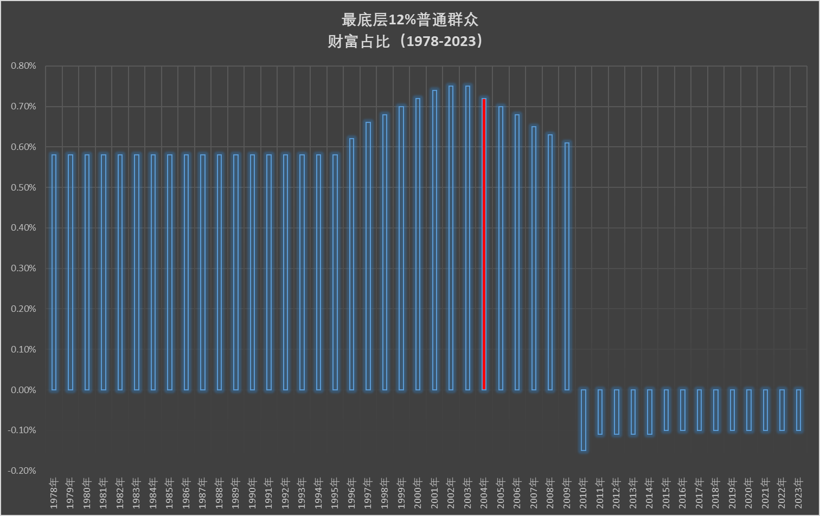
可以看到，最底层劳动人民的财富占比，在2003年占比达到改革开放以来最高0.75%后，在2004年宪法修正后，财富占比开始骤降，直到2010年成为负值——负翁。
2004年，正是房地产开始井喷之初。
1978-2023年，占中国人口1%的顶级富豪的财富占比增长了92.53%，将近翻一番；
1978-2023年，占中国人口10%的“精英”的财富占比增长了66.75%；
1978-2023年，占中国人口80%的普通群众的财富占比下降了51.43%；
1978-2023年，占中国人口50%的普通群众的财富占比下降了60.52%；
1978-2023年，占中国人口12%的最底层劳动人民的财富占比下降了117.24%，成为负翁。
推荐阅读：
改革开放后哪个群体受益最大？
邓选学习（80）改开前后的财富都去哪了？
以宪法2004年修正“国家鼓励、支持和引导非公有制经济的发展”为基点，将改革开放时间分为两个时间段：1978年-2003年,2004年-2023年。将各人群财富占比制表如下：
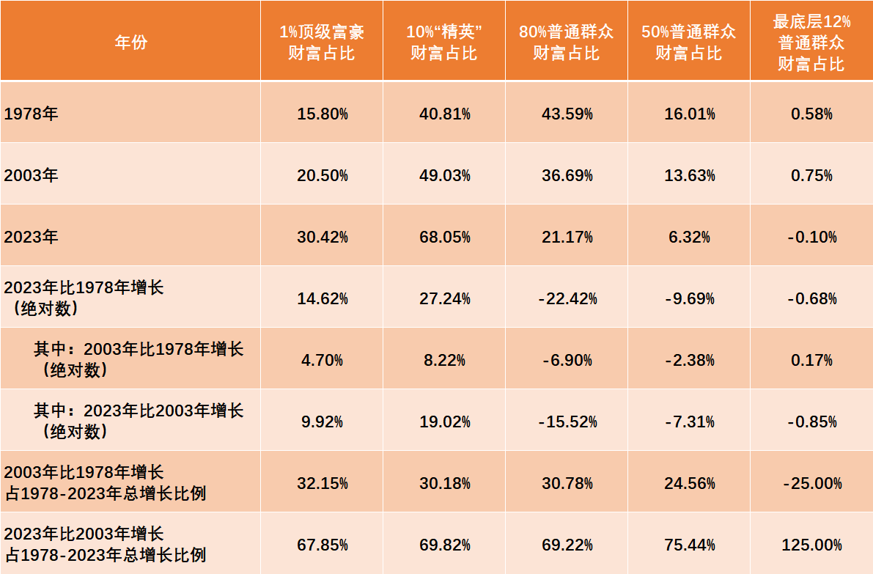
1、占中国人口1%的顶级富豪财富占比从1978的15.8%增长到2023年的30.42%，增长了14.62个百分点（增长比例为92.53%）。
其中，1978-2003增长了4.7个百分点（增长比例为32.15%），2004到2023增长了9.92个百分点（增长比例为67.85%）。就是说，2004年宪法修正后，顶级富豪财富占比增长加速，增长占了67.85%，超过三分之二的增长是在2004年宪法修正后。
2、占中国人口10%的“精英”财富占比从1978的40.81%增长到2023年的68.05%，增长了27.27个百分点（增长比例为66.75%）。
其中，1978-2003增长了8.22个百分点（增长比例为30.18%），2004到2023增长了19.02个百分点（增长比例为69.82%）。就是说，2004年宪法修正后，顶级富豪财富占比增长加速，增长占了69.82%，将近70%的增长是在2004年宪法修正后。
3、占中国人口80%的普通群众的财富占比从1978的43.59%下降到21.17%。下降了22.42个百分点（下降比例为51.43%）。
其中，1978-2003下降了6.9个百分点（下降比例为30.78%），2004到2023下降了15.52个百分点（下降比例为69.22%）。就是说，2004年宪法修正后，80%的普通群众的财富占比下降加速，占了69.22%，将近70%的下降是在2004年宪法修正后。
4、占中国人口50%的普通群众的财富占比从1978的16.01%下降到6.32%。下降了9.69个百分点（下降比例为60.52%）。
其中，1978-2003下降了2.38个百分点（下降比例为24.56%），2004到2023下降了7.31个百分点（下降比例为75.44%）。就是说，2004年宪法修正后，50%的普通群众的财富占比下降加速，占了75.44%，超过四分之三的下降是在2004年宪法修正后。
5、占中国人口12%的最底层群众的财富占比从1978的0.58%下降到-0.01%。下降了0.68个百分点（下降比例为117.24%）。
其中，1978-2003增长了0.17个百分点（增长比例为25%），2004到2023下降了0.85个百分点（下降比例为125%）。就是说，2004年宪法修正后，12%的最底层群众的财富占比从增长变为下降，而且是骤降，直至成为负翁，下降了125%。就是说，2004年宪法修正后，占中国人口12%的最底层群众的财富下降了125%，财富逆转为负。

